2013（13）：39

中 国 蔬 菜 CHINA VEGETABLES

生产技艺

国家大宗蔬菜产业技术体系研究成果介绍（二）

设施土壤修复及连作障碍克服技术

□吴凤芝潘凯刘守伟

设施土壤修复及连作障碍克服技术的核心是根 据化感作用原理，基于提高土壤微生物多样性的栽 培模式的创新，是国家发明专利（一种克服黄瓜连作 障碍的伴生栽培方法）成果。通过“伴生”和“填闲” 等栽培模式，改善土壤生态环境和小气候环境，控制 病害的发生，延缓衰老，提高蔬菜产量。

1技术要点

1.1伴生栽培设施瓜类作物正常栽培管理，植株 定植10d （天）左右（播种过早会影响主作作物生 长）在植株5 cm处点播20〜30粒小麦种子（或条 播），当小麦生长到30 cm左右时留5 cm茬割掉，以 不影响主作作物生长为准（图1）；或条播毛芍子（每 667 m2播种1.0 kg）；或点播定植2〜3株大葱或分 蘖洋葱，任其伴生黄瓜生长。

设施番茄、茄子等正常栽培管理，定植后在植 株5 cm处播种分蘖洋葱或大葱3〜5株,或香葱 20 〜 30粒，分蘖洋葱和香葱可根据市场需要采收 上市（图 2）。

1.2填闲模式 在设施休闲期，每667 m2播种小麦 6〜10 kg （条播或撒播），当小麦生长到15〜30 cm 时收割或翻耕，然后正常定植主茬作物。

2应用效果

伴生栽培模式通过根际生态环境的调控，使土 壤微生物多样性显著增加，修复连作土壤，保持土壤 健康，提高产量1 0%以上，瓜类霜霉病、角斑病、枯 萎病发病率降低1 0%以上，延缓植株衰老，减少番

吴凤芝，东北农业大学园艺学院，哈尔滨市香坊区木材街**59**号，

**150030，E-mail：[fzwu2006@aliyun.com](mailto:fzwu2006@aliyun.com)**

潘凯，刘守伟，东北农业大学园艺学院

收稿日期：**2013-06-08**

基金项目：国家大宗蔬菜产业技术体系**（CARS-25）**茄生理性卷叶。填闲栽培模式使土壤微生物多样性 显著增加，修复连作土壤，保持土壤健康，显著控制 土传病害的发生，提高产量5% 〜 1 0%。

全国各地可根据栽培作物和季节采用不同的栽 培模式。栽培时需注意以下两点：一是播种量，二是 根据实际情况及时收割伴生或填闲作物。

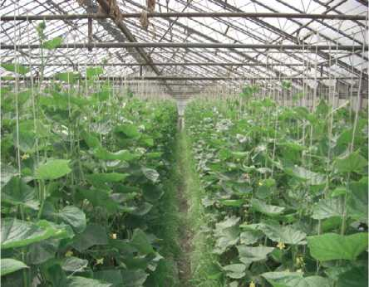

图1设施内小麦伴生黄瓜栽培（地膜）

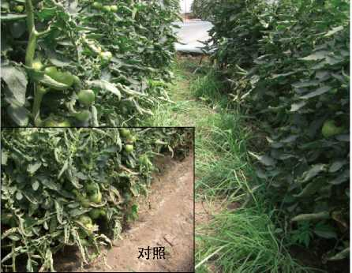

图 2 设施内分蘖洋葱伴生番茄栽培